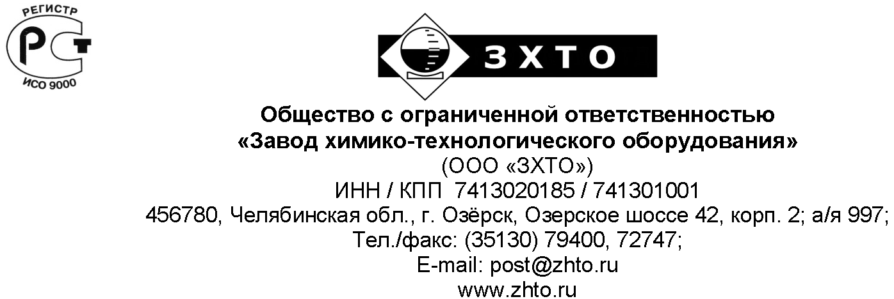

Опросный лист
для заказа деаэратора атмосферного
Наименование организации:
Контактное лицо (Ф.И.О.,должн.)
№ тел. |  |  |  |  |  |  |  |  |  |  | факс |  |  |  |  |  |  |  |  |  |  |  |  |  |  |  |  |  |  |  |  | e-mail
почтовый индекс |  |  |  |  |  |  |  |  |  |  |  |  |  |  |  | страна
область |  |  |  |  |  |  |  |  |  |  |  |  |  |  |  | город
улица |  |  |  |  |  |  |  |  |  |  |  |  |  |  |  |  |  |  |  |  |  |  |  |  |  | дом |  |  |  |  |  |  |  |  |  | офис
Комплектность деаэратора
Колонка КДА
 |  | КДА-5 |  |  |  |  |  |  |  |  |  |  |  |  |  |  |  |  |  |  | КДА-15
 |  | КДА-25 |  |  |  |  |  |  |  |  |  |  |  |  |  |  |  |  |  |  | КДА-50
 |  | КДА-100 |  |  |  |  |  |  |  |  |  |  |  |  |  |  |  |  |  | КДА-200
Бак БДА
 |  | БДА-2 |  |  |  |  |  |  |  |  |  |  |  |  |  |  |  |  |  |  | БДА-4
 |  | БДА-8 |  |  |  |  |  |  |  |  |  |  |  |  |  |  |  |  |  |  | БДА-15
 |  | БДА-25 |  |  |  |  |  |  |  |  |  |  |  |  |  |  |  |  |  |  | БДА-35
 |  | БДА-50 |  |  |  |  |  |  |  |  |  |  |  |  |  |  |  |  |  |  | БДА-75
Охладитель выпара ОВА (определяется типом колонки КДА)
 |  | да |  |  |  |  |  |  |  |  |  |  |  |  |  |  |  |  |  |  | нет
Предохранительное устройство (определяется типом колонки КДА)
 |  | да |  |  |  |  |  |  |  |  |  |  |  |  |  |  |  |  |  |  | нет
* – если "нет", то возможна поставка деаэратора работающего без предохранительного устройства, на баке устанавливаются предохранительный клапан, отвод воды осуществляется через конденсатоотводчик
 |  |  | клапан предохранительный;
 |  |  | конденсатоотводчик; допустимый перепад давлений – МПа
 |  |  | датчик уровня, контроллер
Дополнительно
Холодильник отбора проб
 |  |  | да - количество – шт. |  |  |  |  |  |  |  |  |  |  |  |  |  |  |  |  |  |  |  | нет
Дополнительные требования к колонке КДА:
Исполнение патрубков
 | под приварку (стандартно) |  |  |  |  |  |  |  |  |  |  |  |  |  |  |  |  |  |  |  |  |  | фланцевое
Теплоизоляция колонки
 | 50 мм |  |  |  |  |  |  |  |  |  |  |  |  |  |  |  |  |  |  |  |  |  | 100 мм
Дополнительные требования к баку БДА:
Антикоррозионное покрытие внутренней поверхности
 | да; тип - |  |  |  |  |  |  |  |  |  |  |  |  |  |  |  |  |  |  |  |  |  | нет
* – если "да", то необходимо выбрать фланцевый тип присоединения колонки и патрубков бака,
а также выслать схему размещения на баке штуцеров для датчиков (уровня, давления и т.д.)
Исполнение патрубков
 | под приварку |  |  |  |  |  |  |  |  |  |  |  |  |  |  |  |  |  |  |  |  |  |  |  |  |  |  |  |  |  |  |  |  | фланцевое
Тип соединения колонки и бака
 | под приварку |  |  |  |  |  |  |  |  |  |  |  |  |  |  |  |  |  |  |  |  | фланцевое
Указатель уровня
 | водяной (стандартно) |  |  |  |  |  |  |  |  |  |  | магнитный |  |  |  |  |  |  |  |  |  |  |  |  |  |  |  | визуальный
 |  |  |  |  |  |  |  |  |  |  |  |  |  |  |  |  |  |  |  |  |  |  |  |  |  |  |  | с концевыми выключателями
 |  |  |  |  |  |  |  |  |  |  |  |  |  |  |  |  |  |  |  |  |  |  |  |  |  |  |  | с аналоговым преобразователем
Теплоизоляция бака
 | 50 мм |  |  |  |  |  |  |  |  |  |  |  |  |  |  |  |  |  | 100 мм
Площадка для обслуживания
 | да |  |  |  |  |  |  |  |  |  |  |  |  |  |  |  |  |  | нет
Дополнительные требования к охладителю ОВА:
Материал трубной системы
 | Л-68 (стандартно) |  |  |  |  |  |  |  |  |  |  |  |  | 12Х18Н10Т |  |  |  |  |  |  |  |  |  |  |  |  |  |  |  |  |  |  | МНЖ 5-1
Дополнительная комплектация:
Теплообменник
 | да* |  |  |  |  |  |  |  |  |  |  |  |  |  |  |  |  |  |  |  |  |  |  | нет
* – необходимо заполнить опросный лист на подбор теплообменника

Дополнительные требования
Объект
Необходимое количество аппаратов |  |  |  | шт.
Требуемая дата поставки

